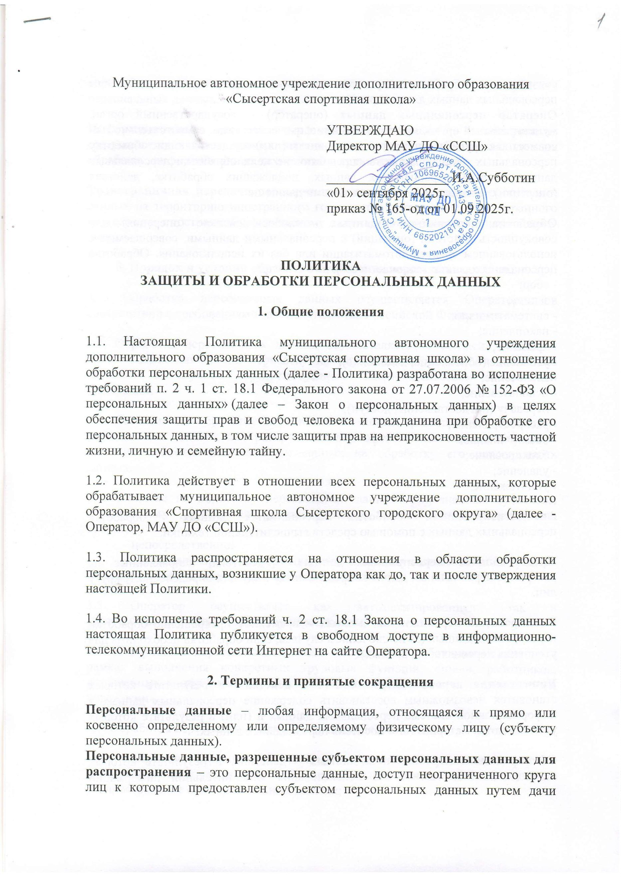

согласия на обработку персональных данных, разрешенных субъектом персональных данных для распространения.
Оператор персональных данных (оператор) – государственный орган, муниципальный орган, юридическое или физическое лицо, самостоятельно или совместно с другими лицами организующие и (или) осуществляющие обработку персональных данных, а также определяющие цели обработки персональных данных, состав персональных данных, подлежащих обработке, действия (операции), совершаемые с персональными данными.
Обработка персональных данных – любое действие (операция) или совокупность действий (операций) с персональными данными, совершаемых с использованием средств автоматизации или без их использования. Обработка персональных данных включает в себя в том числе:
- сбор;
- запись;
- систематизацию;
- накопление;
- хранение;
- уточнение (обновление, изменение);
- извлечение;
- использование;
- передачу (предоставление, доступ);
- распространение;
- обезличивание;
- блокирование;
- удаление;
- уничтожение.
Автоматизированная обработка персональных данных – обработка персональных данных с помощью средств вычислительной техники.
Предоставление персональных данных – действия, направленные на раскрытие персональных данных определенному лицу или определенному кругу лиц.
Блокирование персональных данных – временное прекращение обработки персональных данных (за исключением случаев, если обработка необходима для уточнения персональных данных).
Уничтожение персональных данных – действия, в результате которых становится невозможным восстановить содержание персональных данных в информационной системе персональных данных и (или) в результате которых уничтожаются материальные носители персональных данных.
Обезличивание персональных данных – действия, в результате которых становится невозможным без использования дополнительной информации определить принадлежность персональных данных конкретному субъекту персональных данных.
Информационная система персональных данных – совокупность содержащихся в базах данных персональных данных и обеспечивающих их обработку, информационных технологий и технических средств.
Трансграничная передача персональных данных – передача персональных данных на территорию иностранного государства органу власти иностранного государства, иностранному физическому лицу или иностранному юридическому лицу.
3. Порядок и условия обработки и хранение персональных данных
3.1. Обработка персональных данных осуществляется Оператором в соответствии с требованиями законодательства Российской Федерации.
3.2. Обработка персональных данных осуществляется с согласия субъектов персональных данных на обработку их персональных данных, а также без такового в случаях, предусмотренных законодательством Российской Федерации.
3.3. Согласие на обработку персональных данных, разрешенных субъектом персональных данных для распространения, оформляется отдельно от иных согласий субъекта персональных данных на обработку его персональных данных.
3.4. Согласие на обработку персональных данных, разрешенных субъектом персональных данных для распространения, может быть предоставлено оператору:
- непосредственно;
- с использованием информационной системы уполномоченного органа по защите прав субъектов персональных данных.
3.5. Оператор осуществляет как автоматизированную, так и неавтоматизированную обработку персональных данных.
3.6. К обработке персональных данных допускаются работники Оператора в рамках выполнения конкретных трудовых функций; список работников, допущенных к обработке персональных данных утверждается руководителем учреждения.
3.7. Обработка персональных данных осуществляется путем:
- получения персональных данных в устной и письменной форме непосредственно с согласия субъекта персональных данных на обработку или распространение его персональных данных;
- внесения персональных данных в журналы, реестры и информационные системы Оператора;
- использования иных способов обработки персональных данных.
3.8. Не допускается раскрытие третьим лицам и распространение персональных данных без согласия субъекта персональных данных, если иное не предусмотрено федеральным законом.
3.9. Передача персональных данных органам дознания и следствия, в Федеральную налоговую службу, Пенсионный фонд, Фонд социального страхования и другие уполномоченные органы исполнительной власти и организации осуществляется в соответствии с требованиями законодательства Российской Федерации.
3.10. Оператор принимает необходимые правовые, организационные и технические меры для защиты персональных данных от неправомерного или случайного доступа к ним, уничтожения, изменения, блокирования, распространения и других несанкционированных действий, в том числе:
- определяет угрозы безопасности персональных данных при их обработке;
- принимает локальные нормативные акты и иные документы, регулирующие отношения в сфере обработки и защиты персональных данных;
- назначает лиц, ответственных за обеспечение безопасности персональных данных в структурных подразделениях и информационных системах Оператора;
- создает необходимые условия для работы с персональными данными;
организует учет документов, содержащих персональные данные;
- организует работу с информационными системами, в которых обрабатываются персональные данные;
- хранит персональные данные в условиях, при которых обеспечивается их сохранность и исключается неправомерный доступ к ним;
- организует обучение работников Оператора, осуществляющих обработку персональных данных.
3.11. Оператор осуществляет хранение персональных данных в форме, позволяющей определить субъекта персональных данных, не дольше, чем этого требуют цели обработки персональных данных, если срок хранения персональных данных не установлен федеральным законом, договором или соглашением.
3.12. При сборе персональных данных, в том числе посредством информационно телекоммуникационной сети интернет, Оператор обеспечивает запись, систематизацию, накопление, хранение, уточнение (обновление, изменение), извлечение персональных данных граждан Российской Федерации с использованием баз данных, находящихся на территории Российской Федерации, за исключением случаев, указанных в Законе о персональных данных.
3.13. Цели обработки персональных данных.
3.13.1. Обработке подлежат только персональные данные, которые отвечают целям их обработки.
3.13.2. Обработка Оператором персональных данных осуществляется в следующих целях:
- обеспечение соблюдения Конституции, федеральных законов и иных нормативных правовых актов Российской Федерации;
- осуществление своей деятельности в соответствии с Уставом МАУ ДО «ССШ»;
- ведение кадрового делопроизводства;
- содействие работникам в трудоустройстве, получении образования и продвижении по службе, повышения квалификации; обеспечение личной безопасности работников, контроль количества и качества выполняемой работы, обеспечение сохранности имущества;
- привлечение и отбор кандидатов на работу у Оператора;
- заполнение и передача в органы исполнительной власти и иные уполномоченные организации требуемых форм отчетности;
- осуществление гражданско-правовых отношений;
- ведение бухгалтерского учета;
- осуществление пропускного режима.
3.14.3. Обработка персональных данных работников может осуществляться исключительно в целях обеспечения соблюдения законов и иных нормативных правовых актов.
3.15. Категории субъектов персональных данных.
Обрабатываются персональные данные (далее – ПД) следующих субъектов персональных данных:
- физические лица, состоящие с МАУ ДО «ССШ» в трудовых отношениях;
- физические лица, уволившиеся из МАУ ДО «ССШ»;
- физические лица, являющиеся кандидатами на работу;
- физические лица, состоящие с МАУ ДО «ССШ» в гражданско-правовых отношениях.
3.16. ПД, обрабатываемые Оператором:
- данные, полученные при осуществлении трудовых отношений;
- данные, полученные для осуществления отбора кандидатов на работу;
- данные, полученные при осуществлении гражданско-правовых отношений.
3.17. Хранение персональных данных.
3.17.1. ПД субъектов могут быть получены, проходить дальнейшую обработку и передаваться на хранение как на бумажных носителях, так и в электронном виде.
3.17.2. ПД, зафиксированные на бумажных носителях, хранятся в запираемых шкафах либо в запираемых помещениях с ограниченным правом доступа.
3.17.3. ПД субъектов, обрабатываемые с использованием средств автоматизации в разных целях, хранятся в разных папках.
3.17.4. Не допускается хранение и размещение документов, содержащих ПД, в открытых электронных каталогах (файлообменниках) в информационных системах персональных данных.
3.17.5. Хранение ПД в форме, позволяющей определить субъекта ПД, осуществляется не дольше, чем этого требуют цели их обработки, и они подлежат уничтожению по достижении целей обработки или в случае утраты необходимости в их достижении.

3.18. Уничтожение персональных данных.
3.18.1. Уничтожение документов (носителей), содержащих ПД, производится путем сожжения, дробления (измельчения), химического разложения, превращения в бесформенную массу или порошок. Для уничтожения бумажных документов допускается применение шредера.
3.18.2. ПД на электронных носителях уничтожаются путем стирания или форматирования носителя.
3.18.3. Факт уничтожения ПД подтверждается документально актом об уничтожении носителей.

4. Защита персональных данных
4.1. В соответствии с требованиями нормативных документов Оператором создана система защиты персональных данных (СЗПД), состоящая из подсистем правовой, организационной и технической защиты.
4.2. Подсистема правовой защиты представляет собой комплекс правовых, организационно-распорядительных и нормативных документов, обеспечивающих создание, функционирование и совершенствование СЗПД.
4.3. Подсистема организационной защиты включает в себя организацию структуры управления СЗПД, разрешительной системы, защиты информации при работе с сотрудниками, партнерами и сторонними лицами.
4.4. Подсистема технической защиты включает в себя комплекс технических, программных, программно-аппаратных средств, обеспечивающих защиту персональных данных.
4.5. Основными мерами защиты персональных данных, используемыми Оператором, являются:
4.5.1. Назначение лица, ответственного за обработку персональных данных, которое осуществляет организацию обработки персональных данных, обучение и инструктаж, внутренний контроль за соблюдением учреждением и его работниками требований к защите персональных данных.
4.5.2. Определение актуальных угроз безопасности персональных данных при их обработке в информационных системах и разработка мер и мероприятий по защите персональных данных.
4.5.3. Разработка политики в отношении обработки персональных данных.
4.5.4. Установление правил доступа к персональным данным, обрабатываемым в информационных системах, а также обеспечение регистрации и учета всех действий, совершаемых с персональными данными в информационных системах.
4.5.5. Установление индивидуальных паролей доступа сотрудников в информационную систему в соответствии с их производственными обязанностями.
4.5.6. Применение прошедших в установленном порядке процедуру оценки соответствия средств защиты информации.
4.5.7. Сертифицированное антивирусное программное обеспечение с регулярно обновляемыми базами.
4.5.8. Соблюдение условий, обеспечивающих сохранность персональных данных и исключающих несанкционированный к ним доступ.
4.5.9. Обнаружение фактов несанкционированного доступа к персональным данным и принятие мер.
4.5.10. Восстановление персональных данных, модифицированных или уничтоженных вследствие несанкционированного доступа к ним.
4.5.11. Обучение работников Оператора, непосредственно осуществляющих обработку персональных данных, положениям законодательства РФ о персональных данных, в том числе требованиям к защите персональных данных, документам, определяющим политику Оператора в отношении обработки персональных данных, локальным актам по вопросам обработки персональных данных.
4.5.12. Осуществление внутреннего контроля и аудита.

5. Основные права субъекта персональных данных и обязанности Оператора
5.1. Основные права субъекта персональных данных (ПД).
Субъект имеет право на доступ к его персональным данным и следующим сведениям:
- подтверждение факта обработки ПД Оператором;
- правовые основания и цели обработки ПД;
- цели и применяемые Оператором способы обработки ПД;
- наименование и место нахождения Оператора, сведения о лицах (за исключением работников Оператора), которые имеют доступ к ПД или которым могут быть раскрыты ПД на основании договора с Оператором или на основании федерального закона;
- сроки обработки персональных данных, в том числе сроки их хранения;
- порядок осуществления субъектом ПД прав, предусмотренных настоящим Федеральным законом;
- наименование или фамилия, имя, отчество и адрес лица, осуществляющего обработку ПД по поручению Оператора, если обработка поручена или будет поручена такому лицу;
- обращение к Оператору и направление ему запросов;
- обжалование действий или бездействия Оператора.
5.2. Обязанности Оператора.
Оператор обязан:
- при сборе ПД предоставить информацию об обработке ПД;
- в случаях если ПД были получены не от субъекта ПД, уведомить субъекта;
- при отказе в предоставлении ПД субъекту разъясняются последствия такого отказа;
- опубликовать или иным образом обеспечить неограниченный доступ к документу, определяющему его политику в отношении обработки ПД, к сведениям о реализуемых требованиях к защите ПД;
- принимать необходимые правовые, организационные и технические меры или обеспечивать их принятие для защиты ПД от неправомерного или случайного доступа к ним, уничтожения, изменения, блокирования, копирования, предоставления, распространения ПД, а также от иных неправомерных действий в отношении ПД;
- давать ответы на запросы и обращения субъектов ПД, их представителей и уполномоченного органа по защите прав субъектов ПД.
6. Актуализация, исправление, удаление и уничтожение персональных данных, ответы на запросы субъектов на доступ к персональным данным
6.1. Подтверждение факта обработки персональных данных Оператором, правовые основания и цели обработки персональных данных, а также иные сведения, указанные в ч. 7 ст. 14 Закона о персональных данных, предоставляются Оператором субъекту персональных данных или его представителю при обращении либо при получении запроса субъекта персональных данных или его представителя.
В предоставляемые сведения не включаются персональные данные, относящиеся к другим субъектам персональных данных, за исключением случаев, когда имеются законные основания для раскрытия таких персональных данных.
Запрос должен содержать:
- номер основного документа, удостоверяющего личность субъекта персональных данных или его представителя, сведения о дате выдачи указанного документа и выдавшем его органе;
- ведения, подтверждающие участие субъекта персональных данных в отношениях с Оператором (номер договора, дата заключения договора, условное словесное обозначение и (или) иные сведения), либо сведения, иным образом подтверждающие факт обработки персональных данных Оператором;
- подпись субъекта персональных данных или его представителя.
Запрос может быть направлен в форме электронного документа и подписан электронной подписью в соответствии с законодательством Российской Федерации.
Если в обращении (запросе) субъекта персональных данных не отражены в соответствии с требованиями Закона о персональных данных все необходимые сведения или субъект не обладает правами доступа к запрашиваемой информации, то ему направляется мотивированный отказ.
Право субъекта персональных данных на доступ к его персональным данным может быть ограничено в соответствии с ч. 8 ст. 14 Закона о персональных данных, в том числе если доступ субъекта персональных данных к его персональным данным нарушает права и законные интересы третьих лиц.
6.2. В случае выявления неточных персональных данных при обращении субъекта персональных данных или его представителя либо по их запросу или по запросу Роскомнадзора Оператор осуществляет блокирование персональных данных, относящихся к этому субъекту персональных данных, с момента такого обращения или получения указанного запроса на период проверки, если блокирование персональных данных не нарушает права и законные интересы субъекта персональных данных или третьих лиц.
В случае подтверждения факта неточности персональных данных Оператор на основании сведений, представленных субъектом персональных данных или его представителем либо Роскомнадзором, или иных необходимых документов уточняет персональные данные в течение семи рабочих дней со дня представления таких сведений и снимает блокирование персональных данных.
6.3. В случае выявления неправомерной обработки персональных данных при обращении (запросе) субъекта персональных данных или его представителя либо Роскомнадзора Оператор осуществляет блокирование неправомерно обрабатываемых персональных данных, относящихся к этому субъекту персональных данных, с момента такого обращения или получения запроса.
6.4. При достижении целей обработки персональных данных, а также в случае отзыва субъектом персональных данных согласия на их обработку персональные данные подлежат уничтожению, если:
- иное не предусмотрено договором, стороной которого, выгодоприобретателем или поручителем по которому является субъект персональных данных;
- оператор не вправе осуществлять обработку без согласия субъекта персональных данных на основаниях, предусмотренных Законом о персональных данных или иными федеральными законами;
- иное не предусмотрено другим соглашением между Оператором и субъектом персональных данных.
7. Заключительные положения
7.1. Настоящая Политика вступает в силу с момента утверждения и действует бессрочно до принятия новой Политики.
7.2. Все изменения и дополнения к настоящей Политике должны быть утверждены директором МАУ ДО «ССШ».

